***Итоги школьного проекта 2017 года «Мектеп жұлдызы»***

На торжественной линейке, посвященный Последнему звонку прошла церемония награждения победителей школьного проекта «Мектеп жұлдызы».

2016-2017 оқу жылы бойынша «Мектеп жұлдызы» жобасының қорытындысы.

В номинации **«Лучший ученик» среди начального звена** награждается Нурсеитова Алина, ученица 3 «Б» класса - 859 баллов.

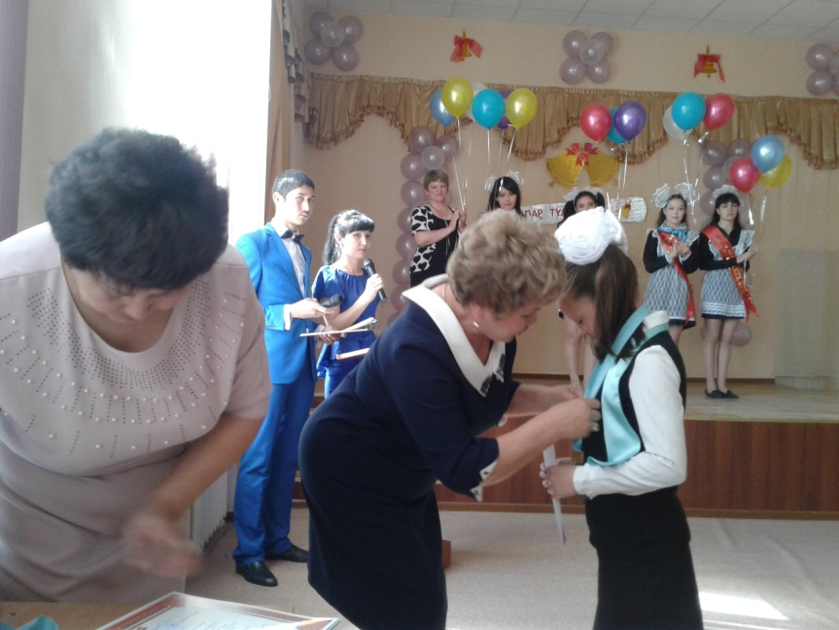

Бастауыш сыныптары аралығында **«Мектеп жұлдызы»** номинациясымен **Гран-при. «**Ең үздік оқушы - 2017**»,** 4 «А»сыныптың оқушысы Сулейменова Милана марапатталады, 1000 ұпай.

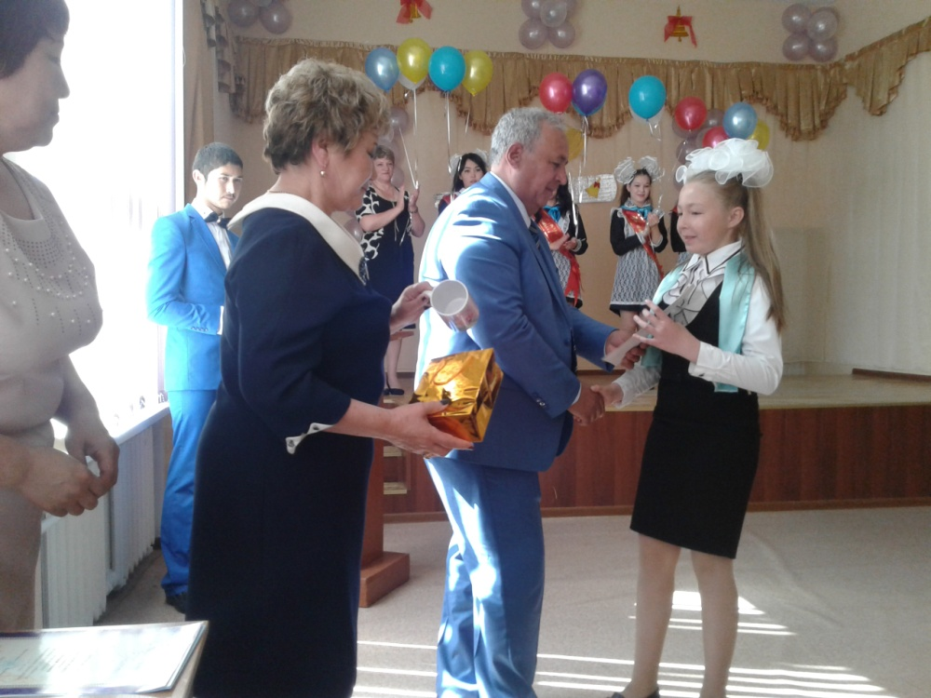

Орта буындар арасында **«Ең үздік оқушы»** номинациясымен 7 «А» сынып оқушысы Касенова Мадина марапатталады.1214 ұпай.

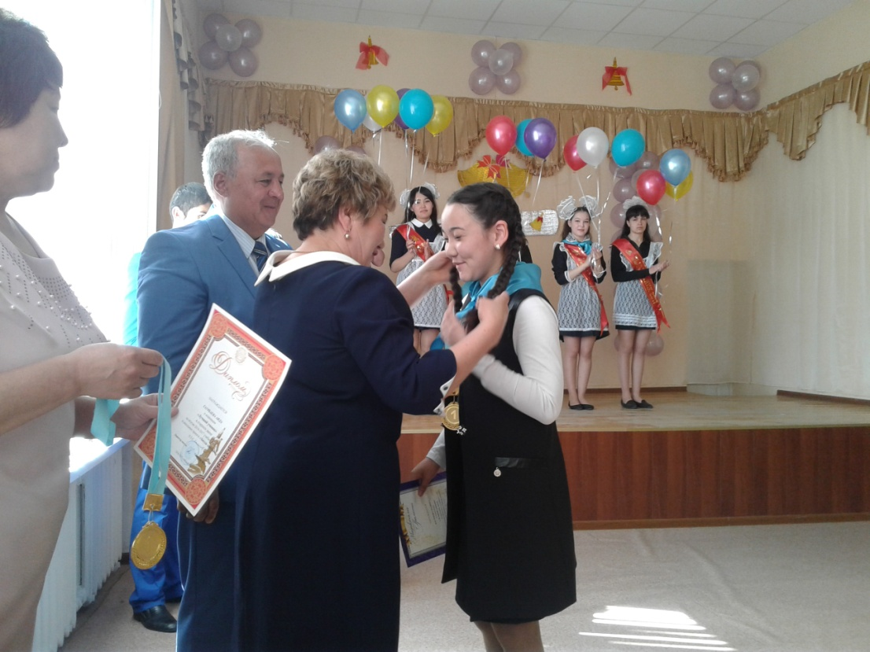

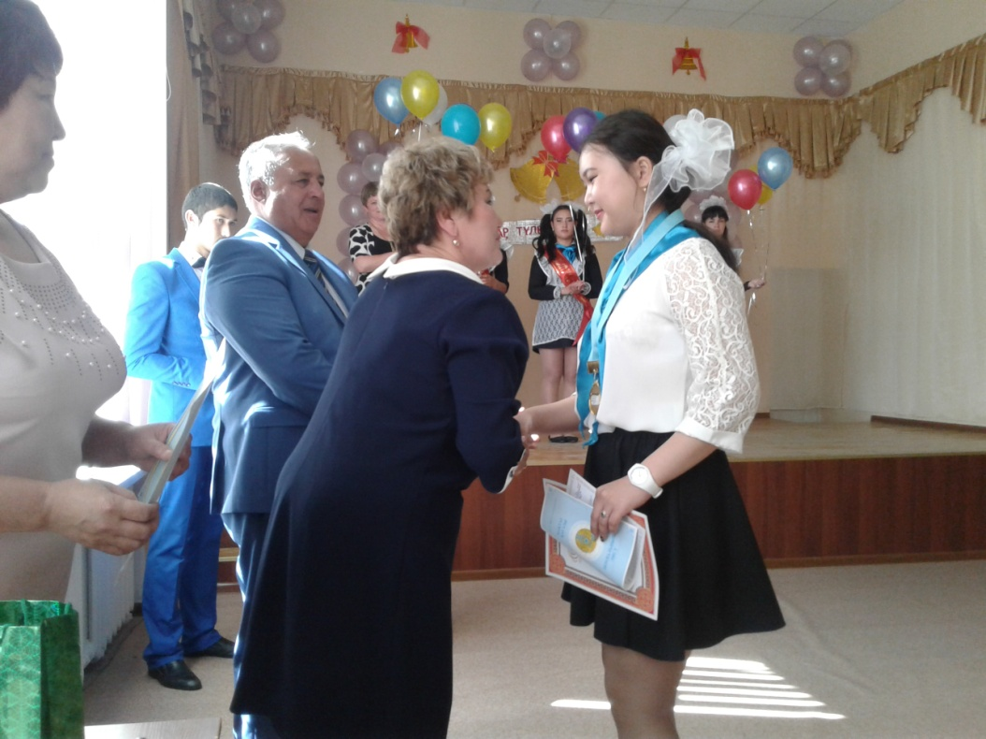В номинации **«Лучший ученик»** среди старшего звена награждается ученица 10 «Б» класса Таурбаева Аида, 776 баллов.

Жоғары сыныптардың арасында **«Мектеп жұлдызы»** номинациясымен **Гран-при. «**Ең үздік оқушы - 2017**»,** 9 «А»сыныптың оқушысы Манапова Мадина марапатталады,998ұпай.

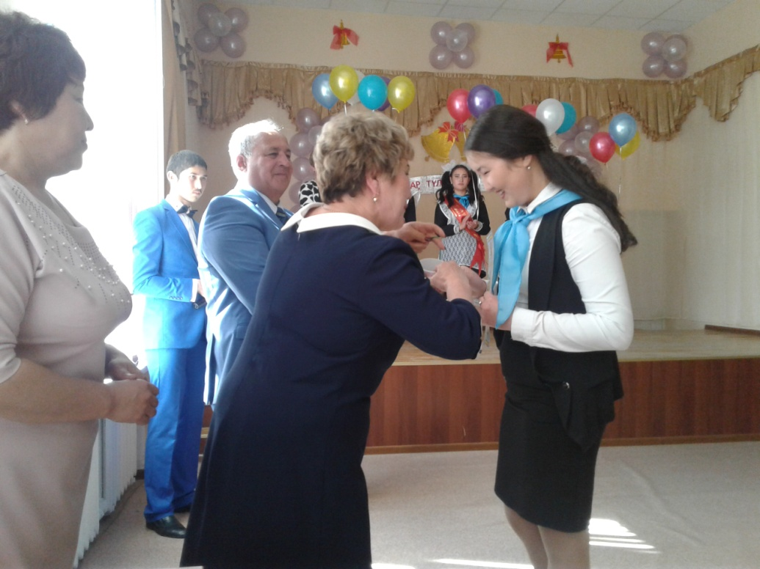

По итогам проекта «Мектеп жұлдызы» в номинации **«Лучший класс»** среди начального звена награждается 3 «Б» класс, 8907 баллов,классный руководитель **–** Симиютина Л.А.

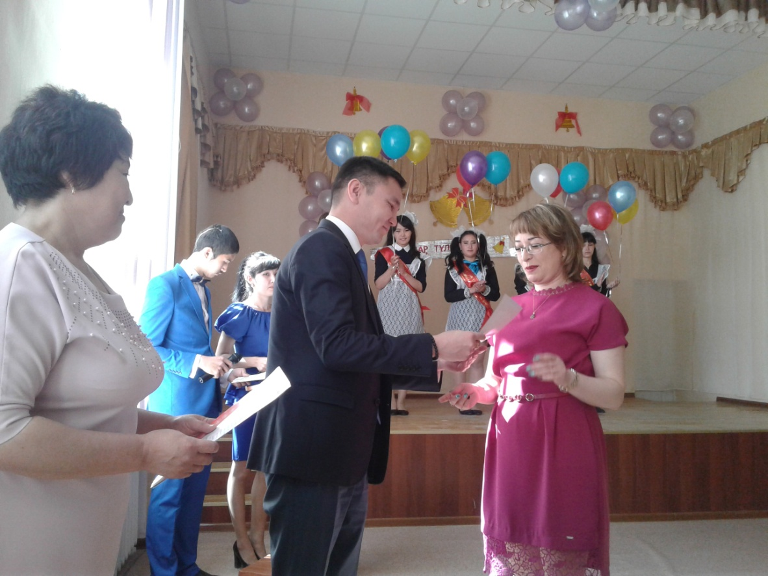

**«Мектеп жұлдызы»** жобасының оқу жылының қорытындысы бойыншабастауыш сыныптары аралығында **Гран-при. «**Ең үздік сынып**»** номинациясымен4 «А»сынып марапатталады,12 091 ұпай, сынып жетекшісі Саржанова Ханзира Мамановна.

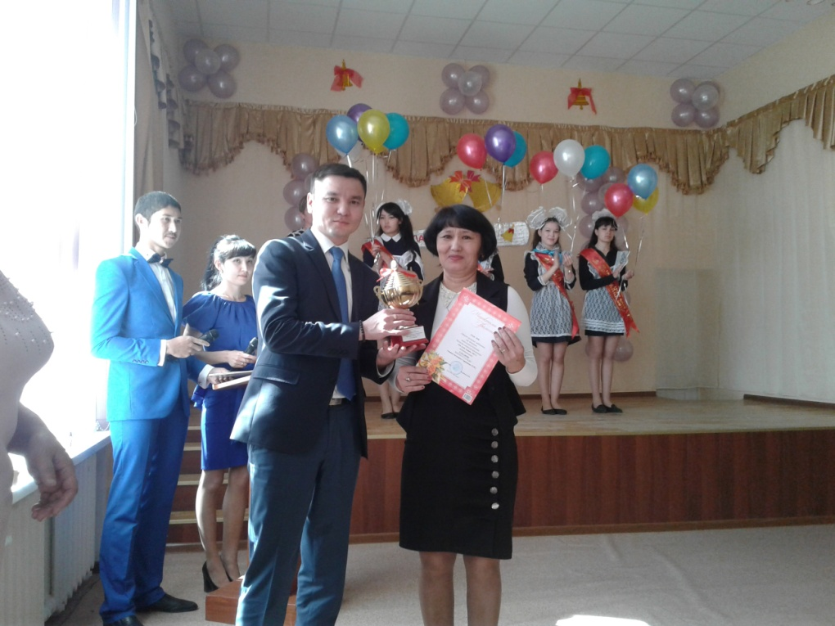

По итогам проекта «Мектеп жұлдызы» в номинации **«Лучший класс»** среди среднего звена награждается 6 «Б» класс, 4330 баллов,классный руководительКовалева Татьяна Александровна.

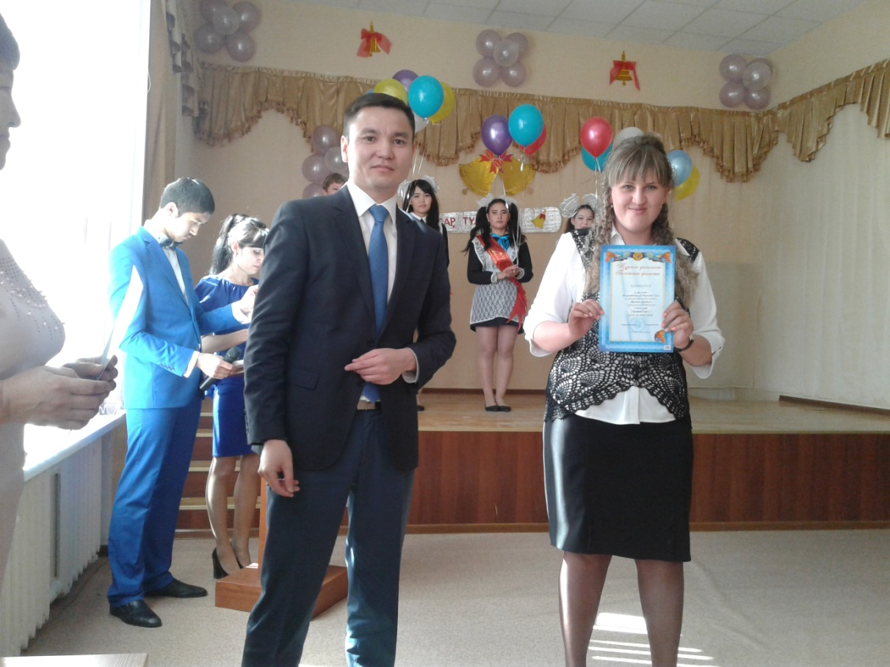

По итогам проекта «Мектеп жұлдызы» в номинации **«Лучший класс»** среди старшего звена награждается 10 «Б» класс, 3108 баллов,классный руководительКабжанова Карлыгаш Бейсеновна.

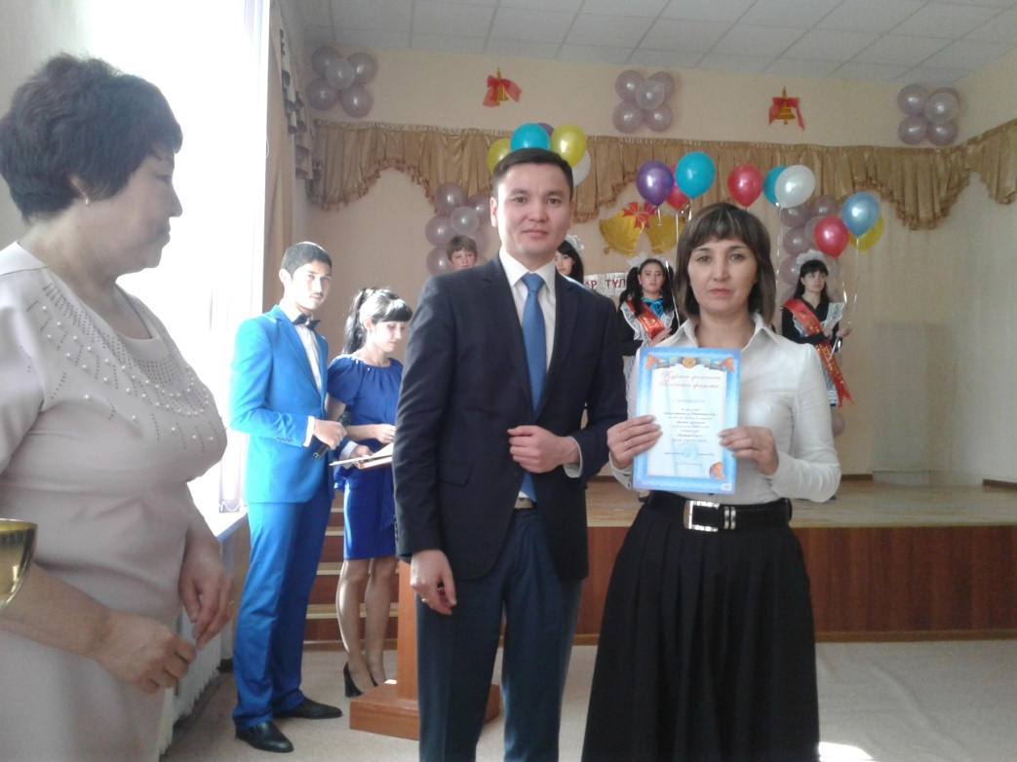

В 2015-2016 учебном году 10Б класс, классный руководитель Арипова Елена Анатольевна, был признан лучшим классом года. Произошла торжественная церемония передачи переходящего кубка победителям проекта «Мектеп жұлдызы» 2016-2017 учебного года.

**«Мектеп жұлдызы»** жобасының оқу жылының қорытындысы бойыншажоғары сыныптары аралығында **Гран-при. «**Ең үздік сынып**»** номинациясымен9 «А»сынып марапатталады, 4467 ұпай, сынып жетекшісі Есенбол Еркінбек.

